La malva (Malva silvestris) es una planta muy común en muchos lugares frecuentados por el hombre y por los animales domésticos en todo el país.
Historia- Es originaria de Asia y del Sur de Europa pero puede encontrarse en prácticamente todo el mundo; ya era usada por los médicos griegos y romanos por vía oral y externamente.
Descripción- planta herbácea o ligeramente leñosa en la base, oscila entre 30-120 cm de altura, las hojas redondeadas y las flores aparecen en grupos de 2 a 6 en la axilas de las hojas con pétalos de color rosa violáceo recorridos por unas franjas oscuras.

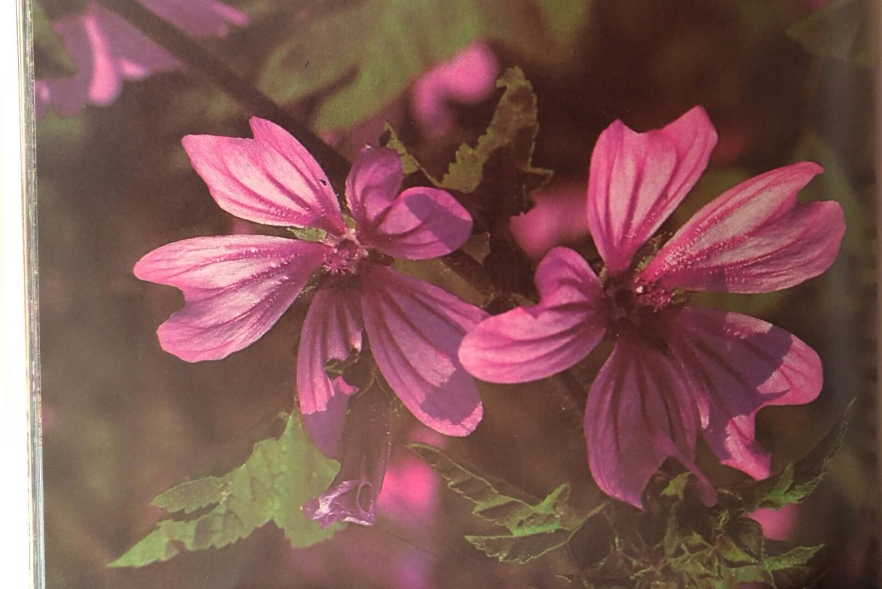

Florece desde mediados de primavera hasta finales de verano y por sus frutos en forma de quesito en algunos lugares puede denominarse “hierba quesera”.
Recolección- Las hojas se recolectan en primavera y verano cuando la planta está del todo hecha. Las flores se recolectan enteras y hay que secarlas lo más rápidamente posible un día de buen sol y aire seco; hay que conservarlas en saquitos al abrigo de la luz y de la humedad.
Los principios activos más importantes son los mucílagos y taninos de toda la planta y la malvina de las flores.
Aplicaciones científicamente probadas- uso de las flores y hojas en caso de irritación de las mucosas de la boca y la faringe, en inflamación de vías respiratorias y tos irritante seca. Los mucílagos que contiene esta planta cubren las mucosas y alivian la irritación.
Utilización en la medicina popular
Por vía oral alivia irritaciones de mucosas, úlceras de boca y encías y gastroenteritis; como gargarismo cura la tos, los dolores de garganta, la ronquera y la bronquitis. Se utiliza en forma de cataplasmas para ablandar forúnculos, en otitis, picaduras de insectos, heridas y supuraciones.
Para preparar infusiones verter 150 ml de agua caliente sobre 3-4 ct de hojas o flores, tras reposar 10´, beberlas o hacer gárgaras hasta 3 veces al día. Con lo dicho anteriormente puede hacerse una decocción hirviéndolas brevemente; si se van a usar en compresas se dejan enfriar las infusiones o las decocciones (se suele añadir cebada hervida).
Precauciones!!! Si las malvas proceden de suelos ricos en nitrógeno pueden llevar en sus hojas
concentraciones altas de nitratos y no sería aconsejable usarlas, habría que optar por las de herbolario o farmacia (que hayan pasado controles de calidad más estrictos).
Efectos secundarios- al contener mucílagos, la infusión puede reducir la asimilación de otras medicinas por lo que al menos debe pasar 1 hora entre la ingestión de la infusión y la toma del medicamento.
AVISO: El “té de malva” se compone de flores de hibisco y contiene cafeína, con efecto excitante y purgante; no confundirlo.

